Een diode is een soort een-weg baan. Een led is ook een diode… want… een LED = Light emitting diode.

De voorkant van een diode is de anode (+). De achterkant is de cathode (-)

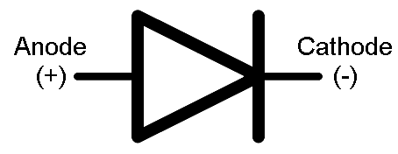

Voor de LED’s die wij gebruiken is de lange zijde de plus (dus de anode) en de korte zijde de min (cathode).

Spanning kan dus stromen vanuit de anode naar de cathode en niet andersom